Комплект оценочных материалов по дисциплине
«Редакторская подготовка медиапродукта»

Задания закрытого типа

Задания закрытого типа на выбор правильного ответа

Выберите один правильный ответ.

1. Кросспостинг – это…
А) процесс написания и размещения постов в социальных сетях или блогах
Б) систематическая публикация контента на интернет-ресурсах
В) размещение одного и того же контента на разных интернет-платформах
Г) ведение информационных баз данных
Правильный ответ: В
Компетенции (индикаторы): ПК-2

2. Рассмотрите изображение. Какой вид уличной наружной рекламы представлен на фото?

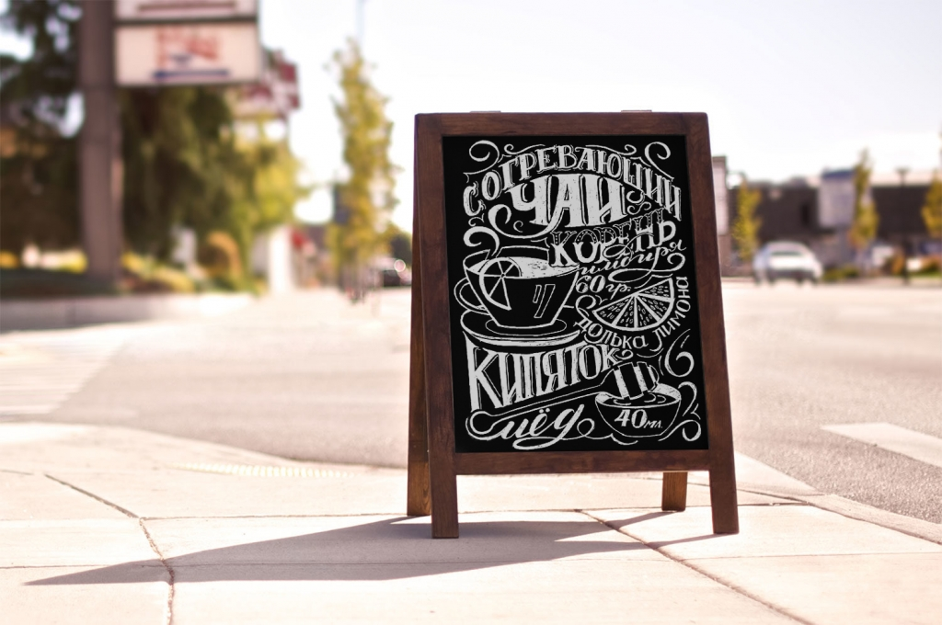
А) билборд
Б) брандмауэр
В) баннер
Г) стритлайн
Правильный ответ: Г
Компетенции (индикаторы): ПК-2

3. FM – это …
А) короткие волны
Б) ультракороткие волны
В) длинные волны
Г) ультрадлинные волны
Правильный ответ: Б
Компетенции (индикаторы): ПК-2

Выберите все правильные варианты ответов.

1. В технологии создания медиапродукта используют две группы средств компьютерных систем. К ним относят:
А) компьютерные
Б) программные
В) аппаратные
Г) цифровые
Правильный ответ: Б, В
Компетенции (индикаторы): ПК-2

2. Укажите функции, которые выполняет медиапространство.
А) законодательная
Б) информационная
В) методологическая
Г) образовательная
Правильный ответ: Б, Г
Компетенции (индикаторы): ПК-2

3. Укажите, какие из приведенных жанров относятся к группе аналитических.
А) корреспонденция
Б) заметка
В) очерк
Г) статья
Правильный ответ: А, Г
Компетенции (индикаторы): ПК-2

Задания закрытого типа на установление соответствия

Установите правильное соответствие. Каждому элементу левого столбца соответствует только один элемент правого столбца.

1. Установите соответствие между видами правки текста и их характеристиками.
- Правка-сокращение | А) | Сличение перепечатанного текста с отредактированным, всесторонне выверенным вариантом, принятым в качестве образца
- Правка-вычитка | Б) | Комплексный вид правки, который включает анализ и отбор фактического материала, оценку и улучшение композиции рукописи, языковую правку текста, проверку правильности внешнего оформления рукописи
- Правка-переделка | В) | Устранение из текста длиннот, малосущественного материала
- Правка-обработка | Г) | Применяется в тех случаях, когда автор текста плохо владеет литературной речью и не умело выражает свою мысль. Редактор, литературно обрабатывая текст, использует фактический материал, сообщённый автором
Правильный ответ: 1-В, 2-А, 3-Г, 4-Б
Компетенции (индикаторы): ПК-2

2. Установите соответствие между понятиями и их значениями.
- Сторителлинг | А) | Переработка исходного материала с целью получения уникального текста, идентичного по смыслу оригиналу
- Лонгрид | Б) | Регулярная публикация контента в интернете с целью привлечения целевой аудитории, завоевания её доверия, популяризации личного бренда или компании, а также получения прибыли
- Рерайт | В) | Объемная публикация, которая дает подробную информацию по теме и погружает читателя в проблематику и сюжет статьи
- Блогинг | Г) | Подача информации в формате увлекательной истории
Правильный ответ: 1-Г, 2-В, 3-А, 4-Б
Компетенции (индикаторы): ПК-2

3. Установите соответствие между характеристиками видов редактирования и их названиями.
- Редактирование авторского оригинала с одной специальной стороны, для анализа и оценки которой недостаточно общих познаний | А) | Литературное редактирование
- Реализация проекта оформления издания, контроль за соблюдением правил воспроизведения оригинала, контроль за исполнением типографией всех оформительских указаний издательства | Б) | Научное редактирование
- Редакторский анализ, оценка и совершенствование формы текста | В) | Художественное редактирование
- Анализ и оценка эскизов, макетов и оригиналов оформления издания, пробных оттисков элементов оформления, иллюстраций и цветопроб | Г) | Техническое редактирование
Правильный ответ: 1-Б, 2-Г, 3-А, 4-В
Компетенции (индикаторы): ПК-2

Задания закрытого типа на установление правильной последовательности

Установите правильную последовательность. Запишите правильную последовательность букв слева направо.

1. Установите хронологическую последовательность появления разновидностей телевидения в зависимости от принципа передачи сигнала:
А) кабельное
Б) интернет-телевидение
В) спутниковое
Г) эфирное (наземное)
Правильный ответ: Г, А, В, Б
Компетенции (индикаторы): ПК-2

2. Установите правильную последовательность основных этапов создания медиапродукта:
А) продакшен
Б) планирование
В) постпродакшен
Г) показ и тиражирование
Д) критика и пересмотр
Правильный ответ: Б, А, В, Д, Г
Компетенции (индикаторы): ПК-2

3. Расположите понятия в порядке возрастания их объема:
А) медиа
Б) массмедиа
В) средства массовой информации
Правильный ответ: В, Б, А
Компетенции (индикаторы): ПК-2

Задания открытого типа

Задания открытого типа на дополнение

Напишите пропущенное слово (словосочетание).

1. Сетевая идентичность (также виртуальная идентичность, интернет-идентичность, онлайн-идентичность, интернет-личность) – совокупность __________ компонентов сетевого облика индивида, формируемого им в рамках онлайн-среды с целью самопрезентации и отражающего реальные аспекты его личности.
Правильный ответ: гипертекстовых
Компетенции (индикаторы): ПК-2

2. ________ – совокупность содержательно-стилевых характеристик, присущих конкретному медиа или отдельным единицам контента.
Правильный ответ: формат
Компетенции (индикаторы): ПК-2

3. Конвергентные СМИ обладают новыми характеристиками. К ним относят онлайновость, многоканальность и ___________.
Правильный ответ: мультимедийность
Компетенции (индикаторы): ПК-2

Задания открытого типа с кратким свободным ответом

Напишите пропущенное слово (словосочетание).

1. Контент – любая информация, которая может быть создана и распространена в __________ формате.
Правильный ответ: цифровом
Компетенции (индикаторы): ПК-2

2. Креолизованный текст – это текст, в котором присутствует сочетание вербальных и__________ компонентов.
Правильный ответ: невербальных
Компетенции (индикаторы): ПК-2

3. Напишите пропущенное словосочетание.
___________ – это необходимый этап подготовки текста к опубликованию, комплекс специальных приёмов, направленный на оценку авторского замысла и общественного назначения произведения, выявление его достоинств и недостатков, выработку практических рекомендаций, направленных на совершенствование его содержания и формы.
Правильный ответ: редакторский анализ
Компетенции (индикаторы): ПК-2

Задания открытого типа с развернутым ответом

1. Выполните задание.
Опишите структуру медиасферы.
Время выполнения – 10 мин.
Критерии оценивания: правильный ответ должен включать минимум четыре содержательных элемента.
Ожидаемый результат:
Структура медиасферы:
- традиционные СМИ / традиционные средства массовой информации
- новые медиа
- средства массового воздействия
- потребители медиапродукта / потребители медиапродуктов / аудитория
- взаимосвязь между СМИ и аудиторией / взаимосвязь между СМИ и потребителем / взаимоотношения между СМИ и аудиторией / взаимоотношения между СМИ и потребителем /
Компетенции (индикаторы): ПК-2

2. Выполните задание.
Назовите основные характеристики информационных жанров.
Время выполнения – 15 мин.
Критерии оценивания: правильный ответ должен включать минимум четыре содержательных элемента.
Ожидаемый результат:
- оперативность
- документальность
- емкость
- лаконичность, сжатость
- новизна информации
- злободневность
- актуальность
- социальная значимость
Компетенции (индикаторы): ПК-2

3. Выполните задание.
Дайте определение конвергентной редакции и назовите ее виды.
Время выполнения – 10 мин.
Критерии оценивания:
- наличие определения,
- наличие минимум двух видов из приведенного перечня.
Ожидаемый результат:
Конвергентная редакция – это структура/редакция, которая занимается созданием и распространением контента/медиаконтента для различных медиаплатформ/платформ.
Выделяют несколько видов конвергентных редакций:
- мультимедийная
- интегрированная
- кросс-медийная
Компетенции (индикаторы): ПК-2

